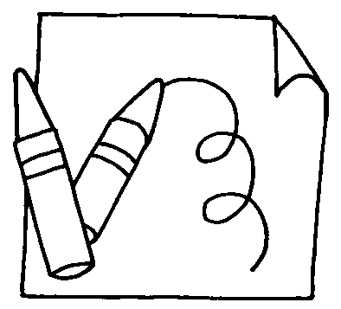
寫作-動作描寫

三 年 班 號 姓名
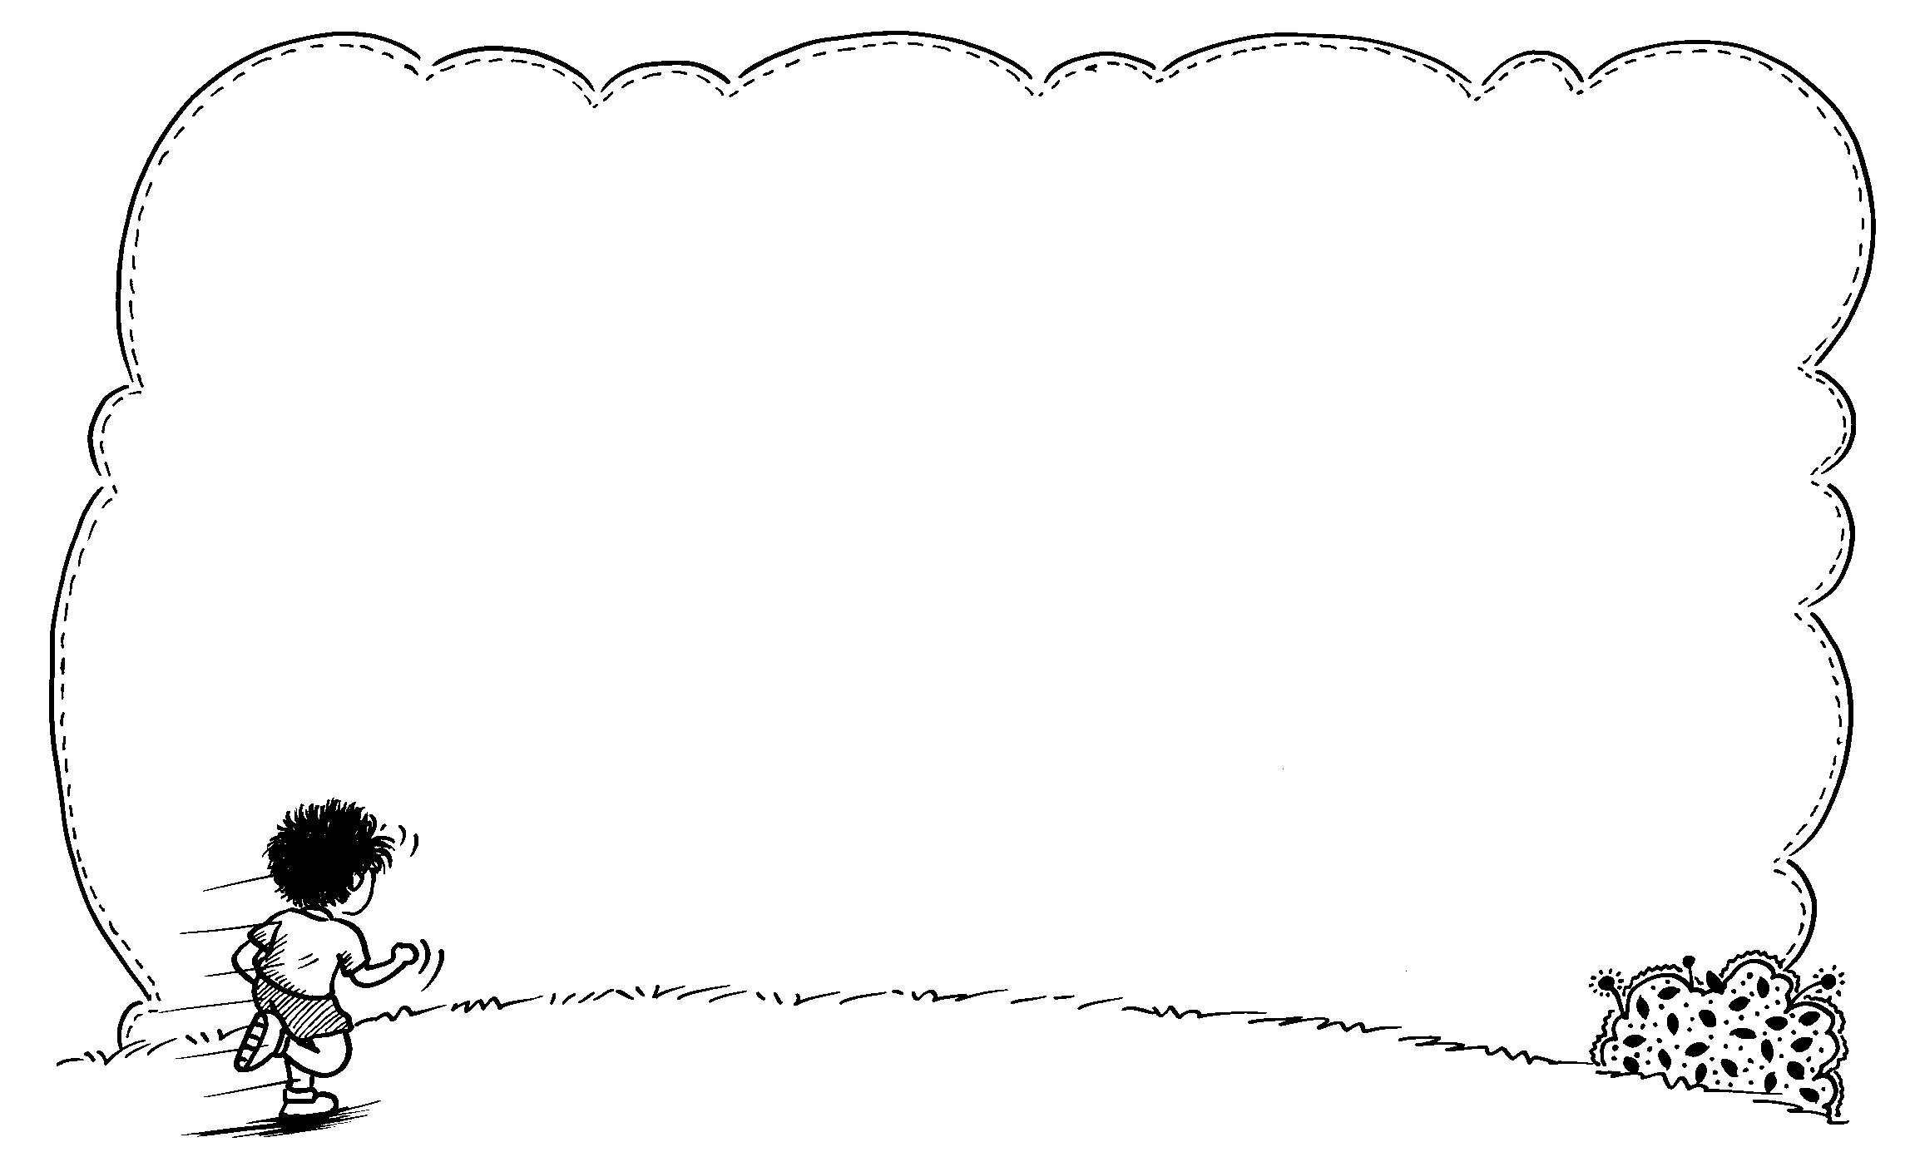

訂個題目:◎◎記

第一段：事情發生的原因(時間和地點)

第二段：事情的經過（形容詞/動詞/譬喻句/誇飾）

第三段：結果

